Урок: На старт, внимание, марш! Занятия после уроков.
Today you will read and learn about Sports Day in the USA. Then you will read about activities Russian children do after school. Сегодня вы прочитаете и узнаете о спортивном дне в США. Затем вы прочитаете о занятиях российских детей после уроков.
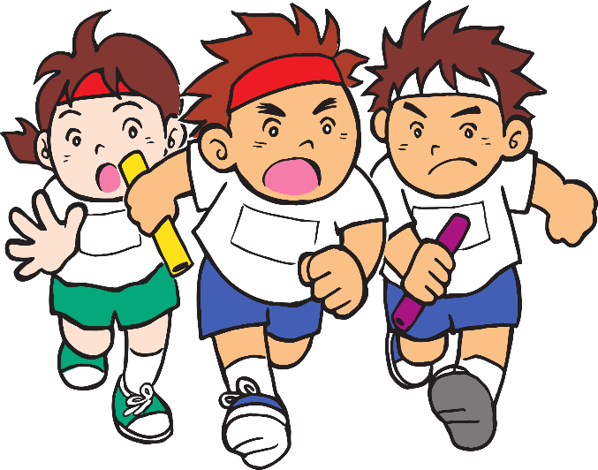

Учебник: с.117 №1
Давайте прочитаем заголовок «Get ready, get set, go!». Данный заголовок переводится как “На старт, внимание, марш!».
In the USA children like fun races. В США детям нравятся веселые гонки. Перед тем, как вы начнете читать текст, давайте запишем несколько новых слов:
Слово | Транскрипция | Перевод
1) easy | [ˈiːzi] | легкий
2) take part | [teɪk pɑːt] | принимать участие
3) tie | [taɪ] | завязывать
4) runner | [ˈrʌnə] | бегун

Далее я предлагаю вам прослушать данный текст, и затем прочитать самостоятельно. Для того, чтобы прослушать данный текст, перейдите по ссылке : https://www.youtube.com/watch?v=pEILDXPaXvU (тайминг для видео: 00:45 – 01:18).
Учебник: с.117 №2 – упражнение выполняется письменно, результат работы прислать на почту.
В данном упражнении необходимо прочитать предложения и исправить выделенные слова. Предложения записывать в тетрадь полностью.
Учебник: с.148
Давайте прочитаем заголовок «Fun after school». Данный заголовок переводится как «Веселье после школы».
Перед тем, как вы начнете читать текст, давайте запишем несколько новых слов:
Слово | Транскрипция | Перевод
1) drama class | [ˈdrɑːmə klɑːs ] | театральный кружок
2) put on a play | [pʊt ɒn ə pleɪ ] | ставить пьесу
3) costume | [ˈkɒstjuːm ] | костюм
4) judo | [ˈʤuːdəʊ ] | дзюдо
5) karate | [kəˈrɑːti ] | карате
6) martial arts | [ˈmɑːʃəl ɑːts ] | боевые искусства

Далее я предлагаю вам прочитать текст.
Учебник: с.148 №1 - упражнение выполняется письменно, результат работы прислать на почту.
В данном упражнении вам необходимо прочитать предложения и выписать лишний вариант. Формат записи в тетрадь: цифра – буква, например, «1.a».

Упражнение № 2 - упражнение выполняется письменно, результат работы прислать на почту.
В данном упражнении вам необходимо выбрать правильный вариант. Формат записи в тетрадь: цифра – ответ.
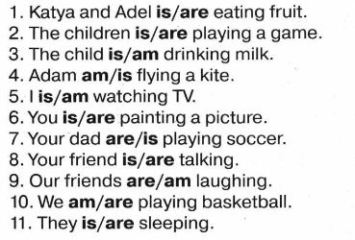
Домашнее задание (результат присылать на следующий урок):
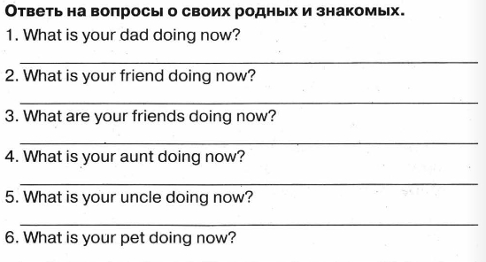

!!! Необходимо сфотографировать/отсканировать упражнение №2 (с.117), упражнение №1 (с. 148), упражнение №2 (из документа), выполненные за этот урок в тетради и прислать результат на почту: putinana@lyceum62.ru до 20.00 текущего дня. При отправлении письма, в теме сообщения необходимо указать фамилию, имя и класс обучающегося.

